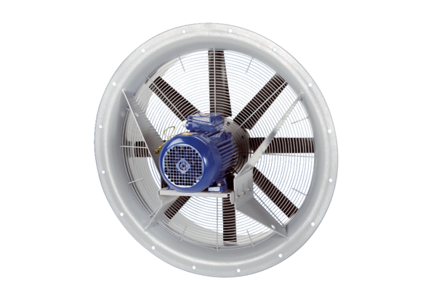Осевой вентилятор DAS 112/8Комплект поставки: 1 штукАссортимент: C
Номер артикула: 0083.0863Изготовитель: MAICO

